مقاصد الشريعة الخاصة بالتصرفات المالية
تأليف: د. عز الدين بن زغيبة
تقديم: د. نور الدين الصغيري
مركز جمعة الماجد للثقافة والتراث – دبي
سنة 2001م، 400 ص، 24سم.
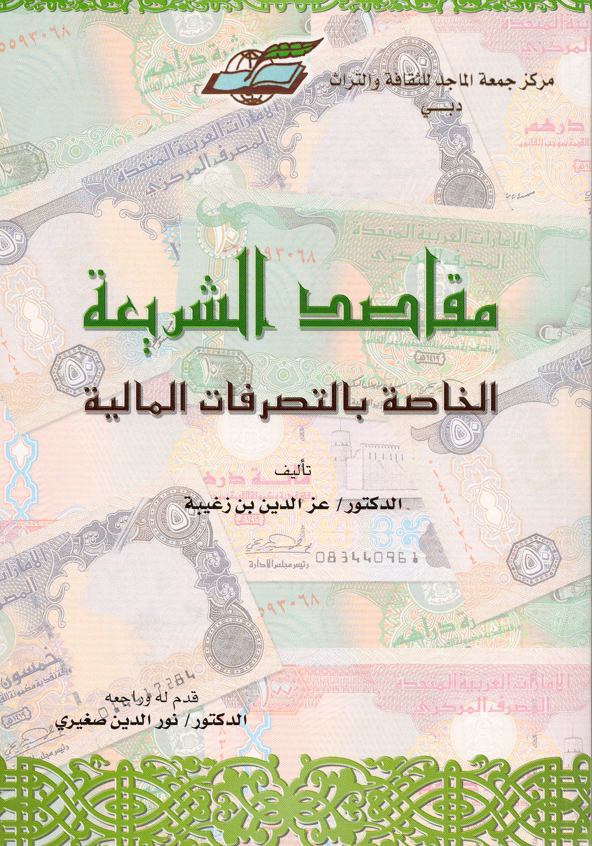
أصل هذا الكتاب رسالة تقدم بها مؤلفها لنيل درجة الدكتوراه في: تونس – جامعة الزيتونة. وموضوع هذا الكتاب يتعلق بمقاصد الشريعة السمحاء الخاصة بالتصرفات المالية كما هو مبين في عنوانه؛ وإن بيان علل الأحكام ومقاصد الشريعة وأهدافها من أبرز ما اتسم به علماء هذه الأمة، فبينوا أن لكل حكم من أحكام الإسلام وظيفة يؤديها، وغاية يحققها، وعلة ظاهرةً أو كامنة يعمل لإيجادها، ومقصداً وهدفاً يقصده ويستهدفه؛ لتحقيق مصلحة للإنسان أو دفع مفسدة عنه.
يقول علامة المغرب: الأستاذ علال الفاسي – رحمه الله تعالى- (في مقاصده ص 7):
" ... وقد اعتنى العلماء بتجليتها [أي مقاصد الشريعة] إيماناً منهم بأن الولاية الإسلامية مبنية على العقل وعلى النظر، فالحقيقة أن الله تعالى لا يفعل إلا ما تقتضيه الحكمة المودعة في نواميسه الكونية، التي جعلها هو على ما هي عليه".
هذه الرسالة في جملتها تطرق فيها الباحث للقضايا المتعلقة بمقاصد الشارع في المعاملات المالية، التي همومها عمَّت به البلوى، حيث يعاني المجتمع المسلم المعاصر اليوم كثيراً من صنوف المعاملات المصرفية والمالية.
إن الناظر المدقق في شرائع الله كلها، التي أنزلها على جميع رسله عليهم السلام، لم يدخلها تحريف ولا تبديل، يستخلص حقيقة واحدة، لا يختلف فيها اثنان، ولا يعارضها من أوتي حظاً من العلم، وهي أن الله تعالى، جلَّت حكمته، أنزل هذه الشرائع على هداة خلقه؛ إقامة لمصالح الخلق، وتحقيقاً لسعادتهم في الدنيا والآخرة.
وبما أن الشريعة الإسلامية واحدة من هذه الشرائع وخاتمتها، والأحق بالاتباع دون غيرها، فقد شرع في كل أحكامها وتصرفاتها ما يحصل مقاصدها ويوفر مصالحها.
ومقاصد الشريعة من الخلق ستة أشياء هي: حفظ دينهم، وحفظ نفوسهم، وحفظ عقولهم، وحفظ نسلهم، وحفظ أموالهم، وحفظ حريتهم، وأناطت كل واحدة منها بجملة من الأحكام تحفظها من جانب الوجود كما تحفظها من جانب العدم.
وقد نالت الأحكام المتعلقة بالمال حظاً وافراً من تلك الأحكام التي شرعت له، ولما كان المال هو قوام الأديان والأبدان وسبباً لبقاء الأجسام، وحياة للبشر، وسر رفاهيتهم، ووسيلة لجلب مصالحهم، وآلة لطلب المعالي، وأدلة لنيل الأماني، وزينة للحياة الدنيا، وطريقاً إلى النجاة في الآخرة والأولى، كانت له المكانة السامية في الاعتبار والاهتمام، ويظهر هذا من استقراء أدلة الشريعة المختلفة من الكتاب والسُّنة، الدالة على العناية بمال الأفراد عامة، ومال الأمة وثروتها خاصة، بينت طرق اكتسابه، وكيفية إنفاقه، ووسائل تداوله ورواجه، وصيغ تبادله وانتقاله، وضبطت ذلك كله بجمل من الأحكام المبيّن بها الحلال من الحرام.
إن عناية الشريعة في ذلك كله كانت متوجهة إلى كليات المعاملات وأصول التصرفات، ولم يكن حظ الجزئيات في ذلك كبيراً، ويبدو ذلك جلياً لكل ناظر في جملة النصوص الواردة في أبواب المعاملات وفي غيرها.
فمسائل العبادات والآداب الشرعية أكثر أدلة وآثاراً عن الشارع من مسائل المعاملات، وذلك لأن العبادات مبنية على مقاصد قارة، فلا حرج في دوامها ولزومها للأمم والعصور إلا في أحوال نادرة؛ فتدخل تحت الرخصة. فأما المعاملات فبحاجة إلى اختلاف تفاريعها باختلاف الأحوال والعصور؛ فالحمل فيها على حكمٍ لا يتغير حرج عظيم على كثير من طبقات الأمة، ولذلك كان دخول القياس في العبادات قليلاً نادراً، وكان معظمه داخلاً في المعاملات.
وغاية الشريعة من وراء ذلك التوسعة على الخلق في معاشهم وتنمية أموالهم واختيارهم لطرق تعاملهم وتعاونهم؛ حتى ينالوا رغائبهم ويقضوا حوائجهم على وجه لا يلحقهم به فساد، ولا تصيبهم منه مشقة، ولا تنفك عنهم مصالحهم، إذا أخذوها على وجهها المطلوب، وبالكيفية التي وضعت عليها.
ومن أجل ذلك أحاطت الشريعة أبواب المعاملات وفروع التصرفات بجمل من المقاصد الخاصة بها، حتى لا تعجزها وقائع الدهور ولا ما أحدثته يد البشر عبر العصور المختلفة في إيجاد أحكام لها، فما كان من تلك الوقائع والمحدثات منسجماً معها داخلاً تحت معانيها فهو تصرف مشروع وعمل مقبول،أما ما كان منافراً لها مضاداً لمعانيها فهو تصرف غير مشروع وعمل مردود.
وقد حرضت الشريعة على ترويج الأموال وتداولها بالتحذير من اكتنازها وتعطيلها، ومنعت المتصرفين فيها من تعاطي كل ما يفسد عقودها، وحثتهم على الالتزام بمقتضيات تلك العقود وشروطها إقامة لمقصد ثباتها، ودعتهم إلى الموازنة والمعادلة بين المأخوذ والمدفوع منها، إقامة للقسط بين الناس، وتحقيقاً لمقصد العدل فيها.
وتعد المقاصد الخاصة خادمة للمقاصد العامة، ومؤكدة لها، ومن ثم يعدّ الإخلال بالمقاصد الخاصة لباب معين من أبواب الفقه إخلالاً بالمقاصد العامة في ذلك الباب. وحفاظاً على هذا التناسق العام بين المقاصد العامة والخاصة طلب من المجتهد أن يلحق كل اجتهاد أو مسألة عرضت له بمقصدها الخاص بها، وكذا المقصد العام الذي تنخرط فيه بوصفها جزءاً من التشريع، ومثل هذا الاجتهاد يجعل صاحبه حرياً بأن يتبوأ منزلة القائم مقام النبوة.
وبهذا العمل تقدم الشريعة النموذج الأمثل والأفضل لتنظيم حياة البشر وضبط سلوكهم وتصرفاتهم على أحسن وجه، حتى يحيوا حياة طيبة، ويعيشوا عيشة راضية، منسجمين مع الفطرة التي فطر الله الناس عليها.
هذا وقد قسم الباحث كتابه هذا على أربعة أبواب تضم في مجملها أربعة عشر فصلا:
الباب الأول: المال في الشريعة الإسلامية، ويتضمن أربعة فصول:
الفصل الأول: بين فيه الباحث مفهوم المال وذلك بتعريف المال لغة واصطلاحاً مستطرداً بتعريفات العلماء له مبيناً أوجه الاتفاق والاختلاف فيما بينهم؛ ثم ذكر بعد ذلك بما تثبت به مالية الأشياء؛ وانتقل بعدها إلى مالية المنافع وأقوال العلماء في ذلك مع أدلتهم، ثم رجح القول الذي رآه مناسباً؛ وذكر بعد ذلك أقسام المال على أنه متقوم أو غير متقوم، والمال المثلي والقيمي، والمال المنقول وغير المنقول، ثم أنواع المال من حيث الانتفاع به، مفصلاً ذلك كله.
أما الفصل الثاني: فقد شرح فيه نظرة الشريعة الإسلامية إلى المال، وأنّ ملكية المال هي لله تعالى، والمال وسيلة لا غاية وقد فصّل الباحث هذا الأمر مستنداً بذلك على الأدلة الصريحة والصحيحة من القرآن والسنة المطهرة.
والفصل الثالث: قسم فيه الباحث مراتب الناس في اكتساب المال على ثلاثة مذاهب: منهم من فضل الفقر على الغنى؛ ومنهم من فضل الغنى على الفقر؛ ومنهم من فضل الكفاف. واستدل لكل مذهب بأدلتهم من: القرآن الكريم، والسنة النبوية المطهرة، والنظر (العقل). ذاكراً الترجيح للقول الراجح في خاتمة هذا الفصل.
وفي الفصل الرابع: استطرد في بيان التكسب من خلال بيان أصوله وطرقه وأنواعه؛ والاستدلال على ذلك بأدلة من القرآن الكريم.
أما الباب الثاني: حفظ المال؛ مقصود الشريعة الأعظم من الأموال.
وقد خصص هذا الباب للبحث فيما يتعلق بحفظ المال من جانب العدم، وأنّ حفظها من جانب الوجود هو ما تعتني به الأبواب الآتية.
ويتضمن هذا الباب أربعة فصول:
الأول: إبعاد الضرر عن الأموال. وبين فيه أن الغاية من ذلك تتضح بما يأتي:
أولاً: حسم مادة الضرر في التصرفات المالية.
ثانياً: منع الإضرار بأموال الغير.
ثالثاً: جبر الضرر اللاحق بالأموال.
أما الفصل الثاني وهو: منع أكل الأموال بالباطل. فقد بين فيه معنى أكل الأموال بالباطل؛ والاستدلال على ذلك التحريم بالقرآن والسنة والآثار والإجماع؛ ثم فصّل في أثر أكل المال بالباطل في فساد التصرفات المالية.
والفصل الثالث: منع إضاعة المال. شرح فيه الباحث معنى إضاعة المال؛ ثم عقب ذلك استدل على منع إضاعة المال بآيات من القرآن الكريم والسنة المطهرة والآثار؛ وبعد ذلك بين أثر إضاعة المال في فساد التصرفات المالية.
والفصل الرابع كان في: أمن الأموال. تناول فيه أهمية الأمن في الشريعة؛ وبعد ذلك ساق الأدلة على تأمين الأموال من القرآن الكريم والسنة المطهرة؛ ثم شرح أثر تأمين الأموال في التصرفات المالية.
والباب الثالث كان في : وضوح المال. ضم هذا الباب ثلاثة فصول بعد التمهيد.
الفصل الأول: الكتابة: (البيّنة الخطيّة). فصّل فيه الباحث أولاً: تعريف الكتابة. ثانياً:الاستدلال على مشروعية الكتابة من الكتاب والسنة. ثالثاً: حكم الكتابة. رابعاً: حجية الكتابة في إثبات الحقوق. خامساً: أثر الكتابة في حفظ الأموال.
الفصل الثاني: الشهادة. وتناول فيه: أولاً: ماهية الشهادة. ثانياً: الاستدلال على مشروعية الشهادة. ثالثاً: حكم الإشهاد. رابعاً: شهادة غير العدول. خامساً: أثر الشهادة في التصرفات المالية.
الفصل الثالث: الرهن والكفالة. وقسمه على قسمين:
أولاً: الرهن. وفيه ذكر ماهية الرهن ومشروعيته والتوثيق بالرهن والقبض فيه.
ثانياً: الكفالة. وفيه ذكر ماهية الكفالة، والاستدلال على مشروعيتها، والمقصد من تشريعها، ثم ذكر أنواعها على أنها: الكفالة بالمال والكفالة بالنفس.
الباب الرابع: رواج الأموال وثباتها والعدل فيها. ضم هذا الباب ثلاثة فصول:
الأول كان في: رواج الأموال. تناول فيه:
أولاً: تحريض الشريعة على رواج الأموال وتداولها.
ثانياً: منع الاحتكار وكنز الأموال.
ثالثاً: أثر مقصد الرواج في التصرفات المالية.
وأما الثاني فكان في: ثبات الأموال. وتناول فيه:
أولاً: بناء العقود على اللزوم.
ثانياً: الوفاء بالشروط.
ثالثاً: حسم مادة الفساد في المعاملات.
رابعاً: حرية التصرف.
والفصل الثالث وهو الأخير: كان في العدل في الأموال. تناول فيه:
أولاً: مفهوم العدل.
ثانياً: إقامة الشريعة للعدل.
ثالثاً: الاستدلال على مشروعية مقصد العدل.
رابعاً: أثر مقصد العدالة في التصرفات المالية.

